OSTRAVICKÝ KROS
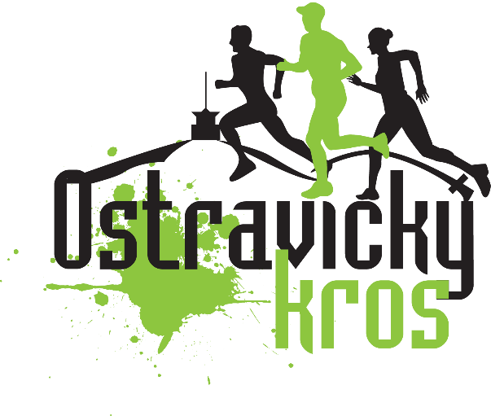
Pořadatel: Podlysáci z.s. ve spolupráci s obcí Ostravice
Datum: 21.10. 2017
Místo: Golf & Ski resort Ostravice
Trať: 8 km muži, 6 km ženy
Přihlášky: online na webu www.ostravickykros.cz
do 16.10.2017. Poté možnost přihlášení i na místě za zvýšené startovné.
Startovné: dospělí 150,- (start v závodě, startovní číslo, občerstvení po závodě (těstovinový salát), tyčinka Lifefood, fotografie z průběhu závodu, účast v tombole). Přihlášení
na místě 200,- Mládež startovné neplatí!

Startují: Muži a ženy, junioři a juniorky, dorostenci a dorostenky, starší žáci a starší žákyně, mladší žáci a mladší žákyně, předžáci a benjamínci.
Časový pořad:
7:00 - 10:30 - Prezentace k hlavnímu závodu
9:50 - Benjamínci (2010 a mladší) - 300m
10:00 - Předžáci (2009-2006)- 1 km
10:15 - Mladší a starší žactvo (2005-2002)- 2 km
10:35 - Dorost a junioři (2001-1998) - 4 km
11:00 - Start hlavního závodu - muži 8 km/ženy 6 km
Vyhlášení výsledků a losování tomboly proběhne
po doběhu všech kategorií.
Současně také vyhlašujeme nejrychlejší občany obce Ostravice!
Popis tratě – zvlněný travnatý terén v prostředí golfového hřiště, běhá se na okruzích o délce 2 km.
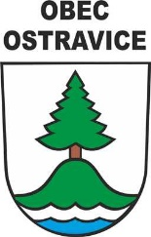
Občerstvení: v rámci startovného pití + jídlo
po závodě.

Prezentace: v místě startu nejpozději půl hodiny před startem dané kategorie
Tombola: v rámci startovného účast v tombole,
kde se bude losovat o hodnotné ceny
Kategorie: 8 km muži, 6 km ženy
muži A ( 20-34 let)
muži B (35-44 let)
muži C (nad 45 let)
ženy A ( 20 - 34 let)
ženy B (nad 35 let)
Ceny: finanční+věcné pro první tři v každé kategorii
1. místo - 1500,-
2. místo - 1000,-
3. místo - 500,-

